
МИНОБРНАУКИ РОССИИ
Федеральное государственное бюджетное образовательное учреждение высшего образования
«МИРЭА – Российский технологический университет»
РТУ МИРЭА
Институт перспективных технологий и индустриального программирования
Кафедра индустриального программирования
КУРСОВОЙ ПРОЕКТ (РАБОТА)
по дисциплине
Технологии индустриального программирования
Тема курсового проекта (работы) Разработка функционального приложения "Текстовый редактор"
Студент группы |  |  |  |  | Валекжанин Владимир Сергеевич, ЭФБО-04-24
 |  |  |  |  | (Ф.И.О., учебная группа) |  |  |  |  |  |  |  |  |  |  | (подпись студента)
Руководитель курсового проекта (работы) |  |  | Дворецкий Артур Геннадьевич, ст. преподаватель, доцент, к.ф-м.н.
 |  |  | (Ф.И.О., должность, звание, ученая степень) |  |  |  |  |  |  |  |  |  |  | (подпись руководителя)
Курсовой проект (работа) представлен(а) к защите |  |  |  | « |  | «1 | » | мая | 220 | 225 | г.
Допущен(а) к защите |  |  |  | « |  | 1 | » | мая | 220 | 225 | г.
Получена оценка:
Подпись преподавателя:
Комментарий по работе:

Содержание
Содержание 2
ВВЕДЕНИЕ 3
Обзор существующих решений 4
AbiWord 4
ТЕХНОЛОГИЧЕСКИЙ РАЗДЕЛ 6
ЗАКЛЮЧЕНИЕ 7
ПРИЛОЖЕНИЯ 8
СПИСОК ИСПОЛЬЗОВАННЫХ ТЕРМИНОВ 9
СПИСОК ИСПОЛЬЗОВАННЫХ ИСТОЧНИКОВ 10
ПРИЛОЖЕНИЯ 11

ВВЕДЕНИЕ

Обзор существующих решений

AbiWord
AbiWord — бесплатный кроссплатформенный текстовый редактор. Написан на C++, интерфейс написан на GTK+. Последняя версия вышла 03.07.2021, поддержка прекращена. Ниже (рис.1) приведены логотип данного приложения и (рис.2) его интерфейс.

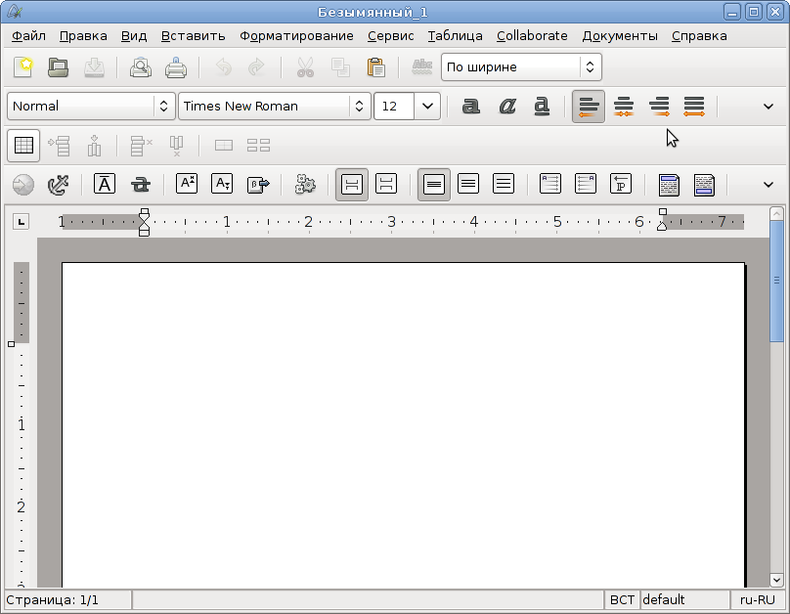
Используется по умолчанию в дистрибутивах Debian, Xubuntu и Lubuntu. Под Linux продолжается выпуск патчей, текущая версия 3.0.5. Ранее программа выпускалась и под Windows, но в 2010 году выпуск был прекращен из-за нехватки разработчиков, потому последней стабильной версией является 2.8.6.
Редактор работает по принципу WYSIWYG и поддерживает основные функции работы с текстом:
форматирование и стили текста;
создание таблиц и списков;
вставка колонтитулов и сносок;
вставка и масштабирование рисунков;
проверка орфографии (поддерживается русский язык);
составление оглавлений;
печать.
Уступает по функционалу Microsoft Word и LibreOffice, но более продвинутый, чем Блокнот или Wordpad. Данный редактор твердо занимает свою нишу легковесного, простого в использовании текстового редактора. Также учитываем, что его функционал можно расширить, так как AbiWord поддерживает плагины.

ТЕХНОЛОГИЧЕСКИЙ РАЗДЕЛ

ЗАКЛЮЧЕНИЕ

ПРИЛОЖЕНИЯ

СПИСОК ИСПОЛЬЗОВАННЫХ ТЕРМИНОВ

СПИСОК ИСПОЛЬЗОВАННЫХ ИСТОЧНИКОВ

ПРИЛОЖЕНИЯ

What You See Is What You Get – то, что пользователь видит в окне редактирования, и есть итог работы с программой. Противоположный к этому подход – писать код на HTML без предпросмотра. По итогу мы получаем страницу с компонентами, а не текст с тегами

